Actividad Appexp-aplicaciones expuestas-modulo consulta-cupones

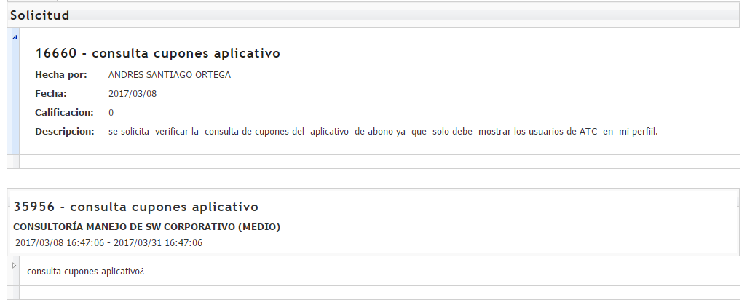

* Configuración ambiente pruebas, del **spring tools suite versión 3.7.2**

**Archivo →Apps.js→ Se comentarea la línea que esta en productivo KPITALLB, y se descomentarea KPITALUP(PRUEBAS)**

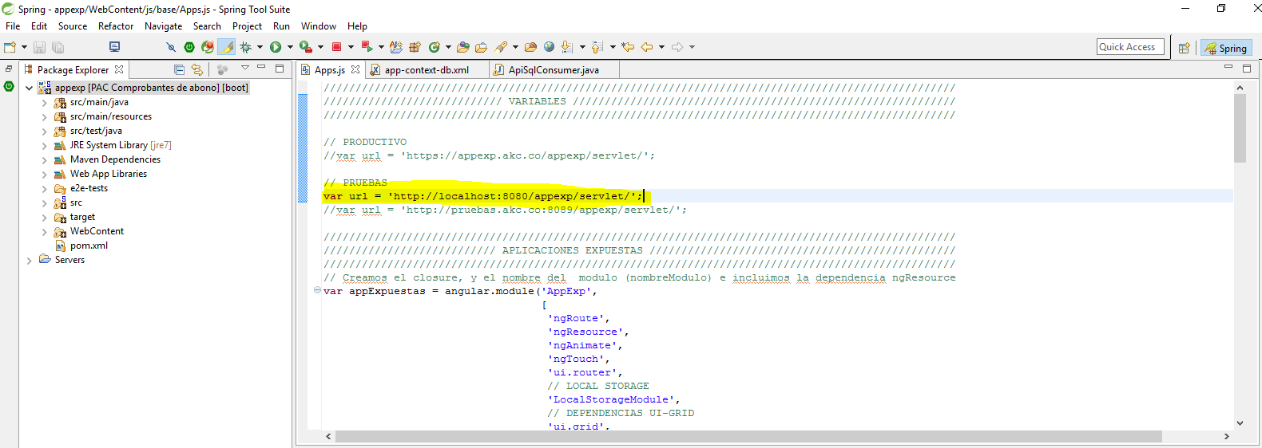

**Archivo →app-context-db.xml→ se comentarea el bloque de código que tiene KPITALLB, y se descomentarea el que esta en KPITALUP(PRUEBAS).**

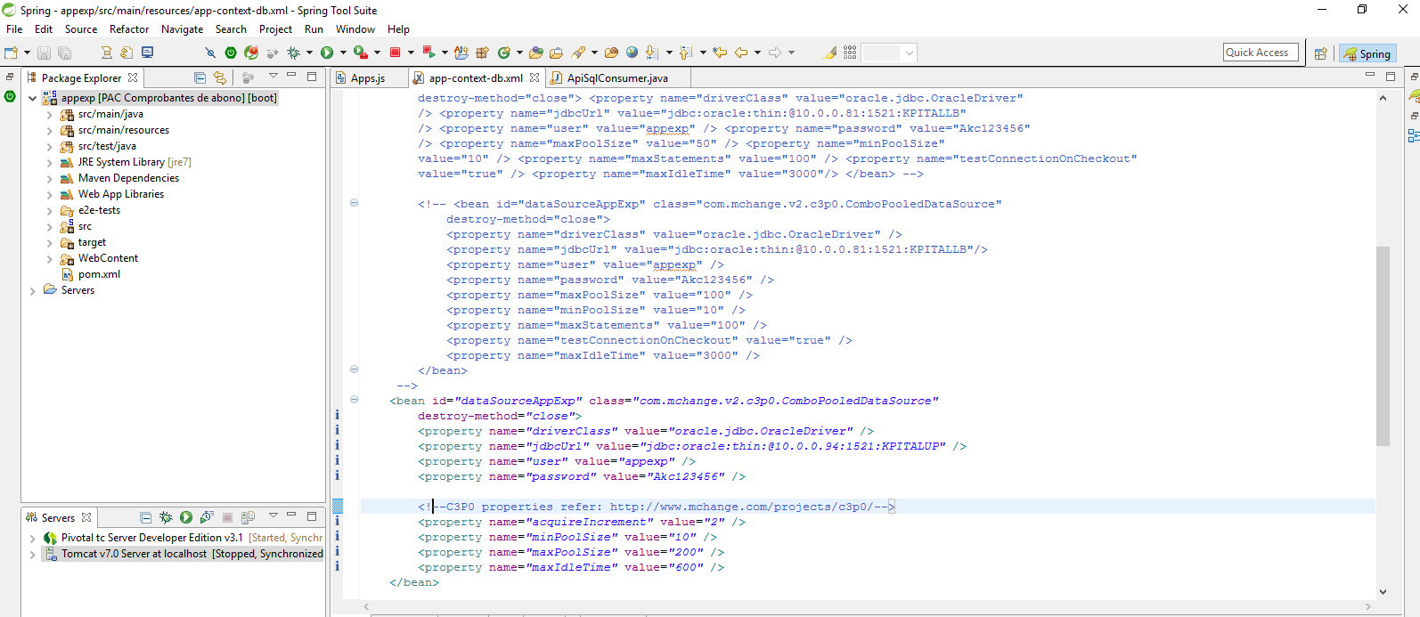

Se habilita quitando el comentario de kpitalup

Se comentarea-kpitallb

**Archivo →ApiSqlConsumer.java→se habilita la línea resaltada y se comentarea la línea que este habilitada la cual apunta a productivo**

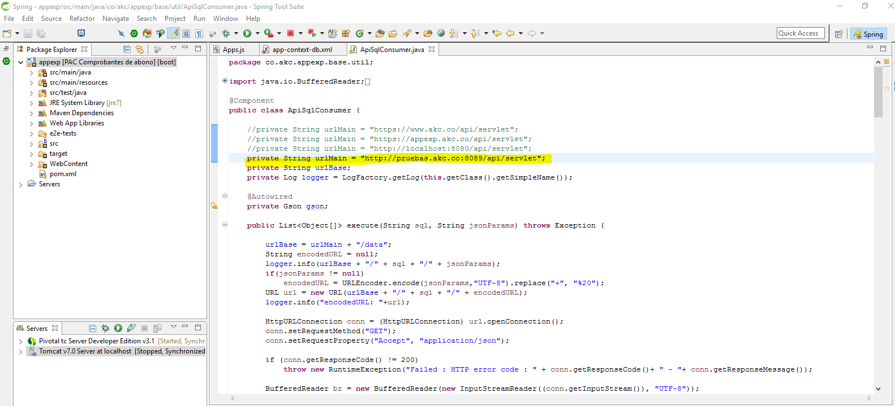

**Estos fueron los pasos para hallar la solución de la actividad.**

1. **Buscamos primero la vista, de la consulta de cupones**

**→html-→index.html→ nombre del botón que llama la consulta**

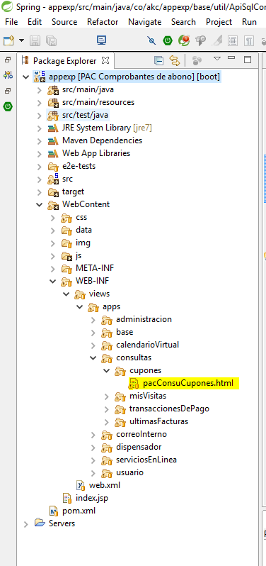

**Doble-click**

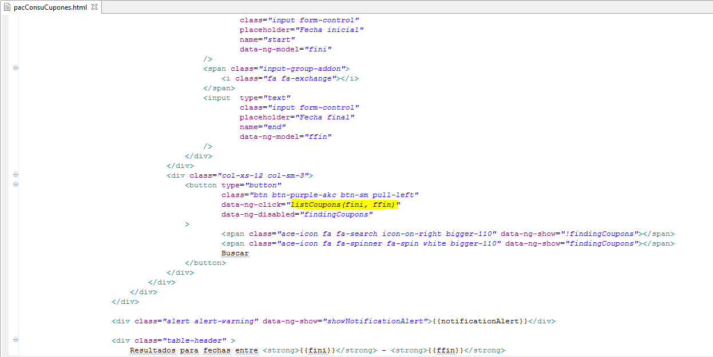

* Se busca en el controlador **AexCupopagoController.java**

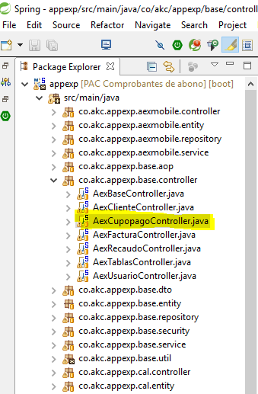

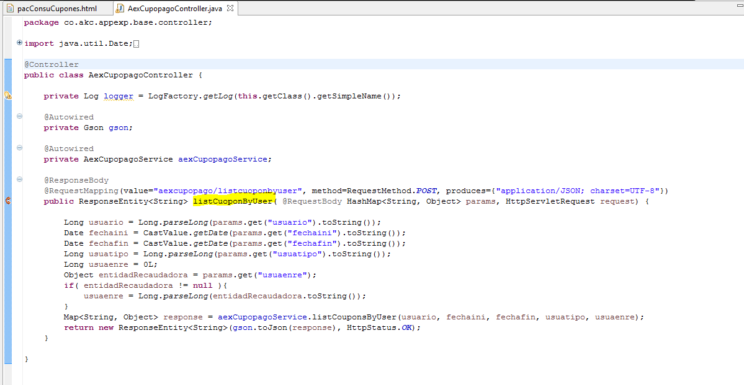

→luego nos vamos al servicio **AexCupopagoService.java**

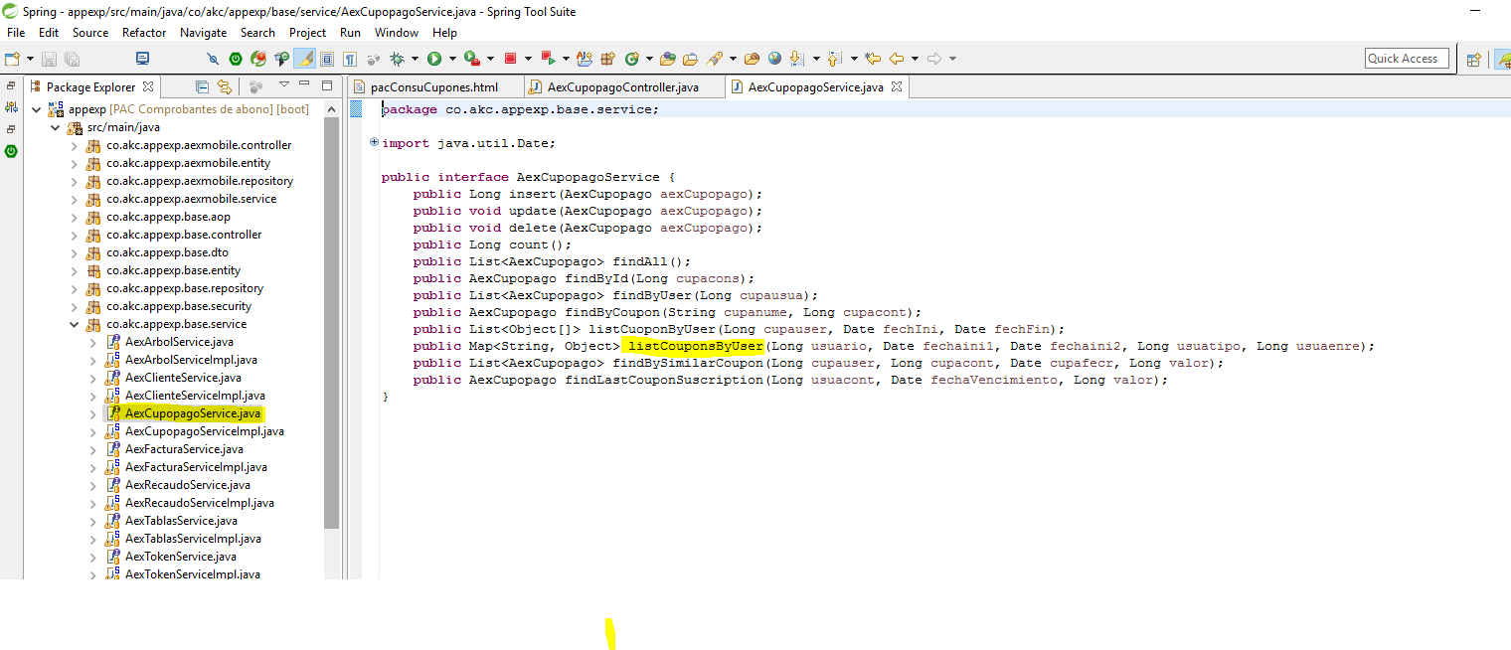

→Ingresamos a la implementación **AexCupopagoServiceImpl.Java**

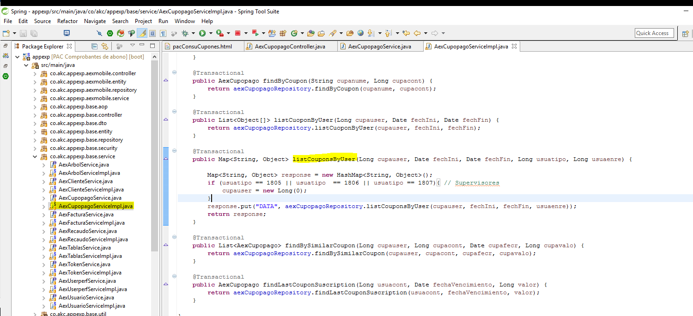

→buscamos la factoría **PacConsuCuponesFactory.js**

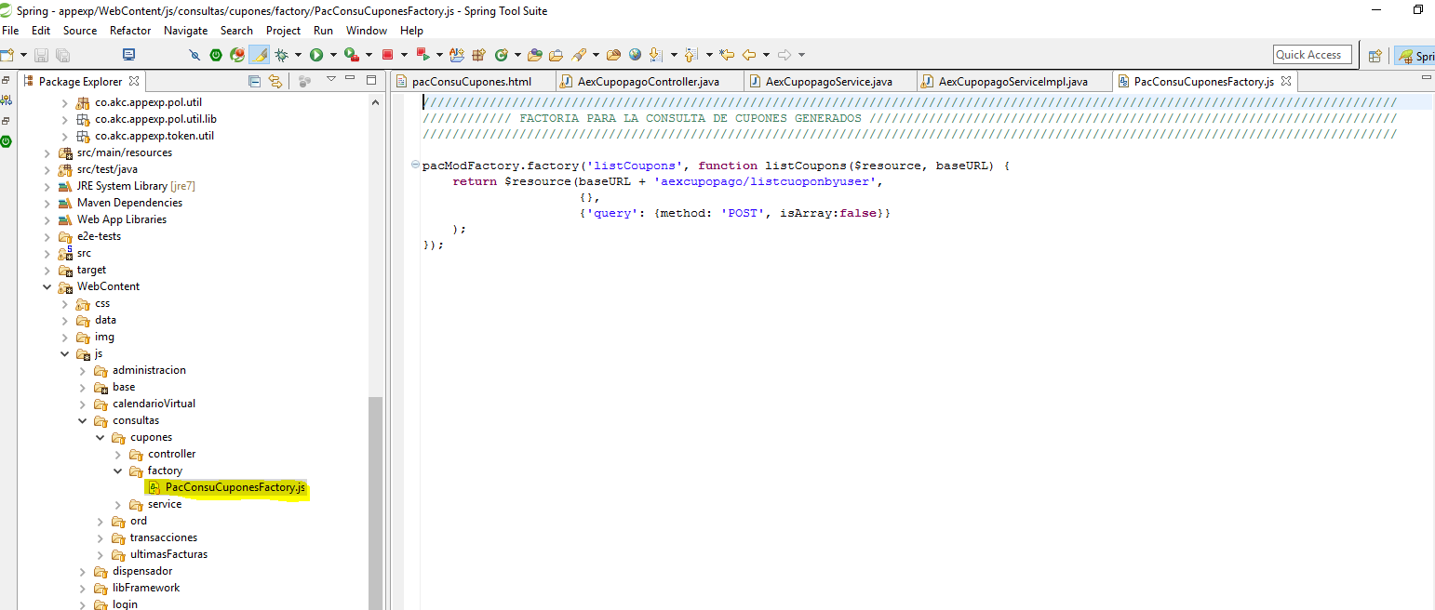

-

→ en el repositorio encontramos la consulta a modificar **AexCupopagoRepositoryImpl.java**

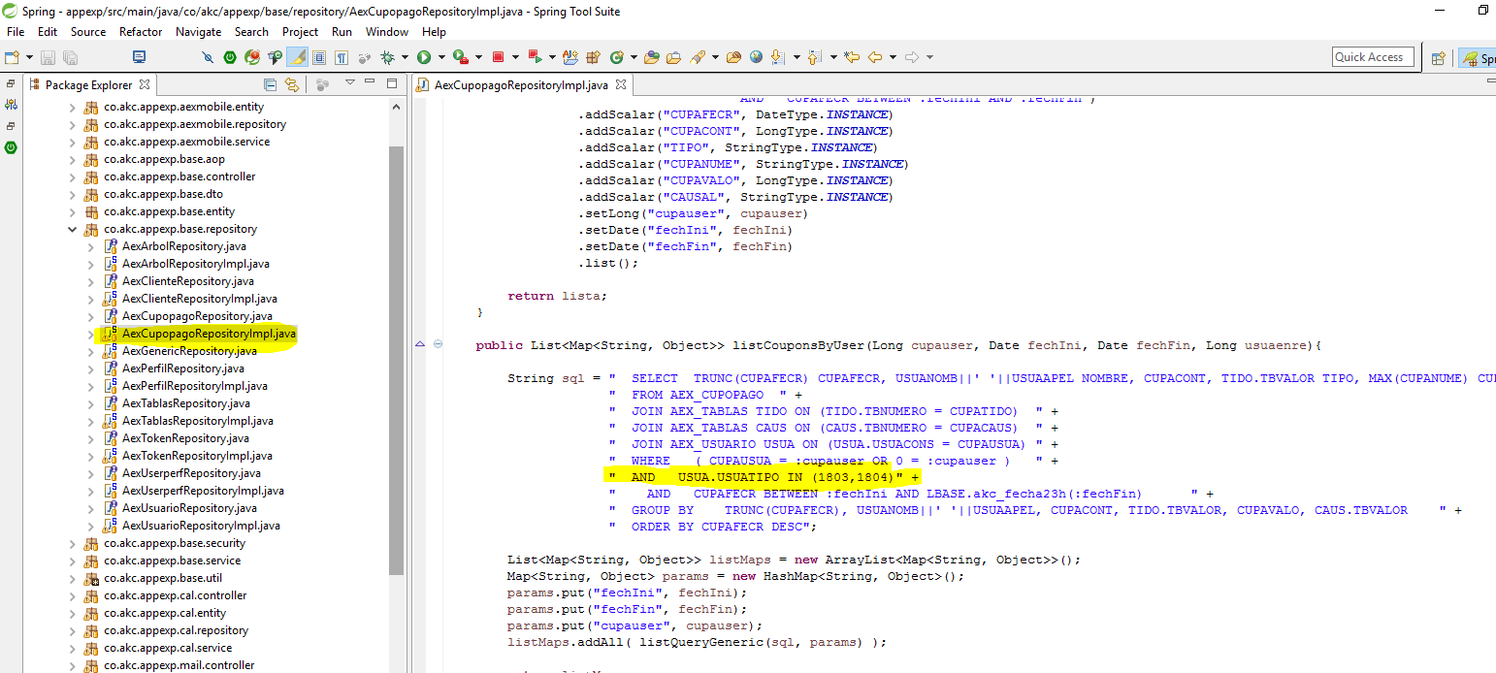

**SOLUCION**: Aquí se modifico la consulta , agregando la línea resaltada la cual realiza el filtro de acuerdo a los permisos de quien se loguee en este caso el que se loguea es el funcionario supervisor , quien puede ejecutar consulta de cupones y solo se requiere que muestre los usuarios: **asesores atc y dispensador 11ª Atc.**